Математика (2 клас)
ТЕМА: Закріплення вивчених способів додавання та віднімання. Кругові приклади. Обчислення значень виразів із двома змінними.

МЕТА: Повторити і закріпити вивчений матеріал про додавання та віднімання двоцифрових чисел з переходом через розряд. Удосконалювати вміння розв’язувати задачі різними способами, кругові приклади, вирази з двома змінними. Розвивати логічне мислення, пам'ять, математичну мову. Виховувати любов до природи.
ОБЛАДНАННЯ: картки, плакат, ялинка, іграшки.
Хід уроку
І. Організація класу
Пролунав уже дзвінок, починається урок.
Щоб урок минув цікаво, всі беремося до справи.
- Подивіться, хто до нас завітав?
Чудо – сани прилетіли
Скакуни в тих санях білі.
В санях тих сидить цариця
Білокоса, білолиця.
Рукавом махне -
сріблом всюди вкриє все!
Здогадались? Я………( Зима).
- До нас на урок завітала Зима і принесла картки (конверт з картками). СЛАЙД 1
II. Контроль, корекція та закріплення знань
1.Робота на картках.
Картка 1
29-14= 85-30=
89-18= 65-20=
37+22= 38-24=
Картка 2
82-41= 48-25=
33-12= 75+20=
55+14= 35+40=
2. Усна лічба.
Задачі – вірші.
- Подивіться, угорі
На ялинці снігурі.
Тут 12 і 6 там - дайте лік всім снігурам. ( 18)
- Двадцять ялинок у лісі росли,
В школу ялинку одну відвезли.
Скільки ялинок лишилося там?
Добре подумаєш, скажеш це сам. ( 19)
- Були у нашому дворі
Два горобці, три снігурі.
Хто може скласти лік птахам -
Всім горобцям і снігурам? ( 5)
Командна гра « Сніжки» (№352, с.63)
- Зима принесла чарівну сніжку. Зараз пограємо. Потрібно обчислити чарівний ланцюжок. (Дошка)

3. Перевірка домашнього завдання (№350 та 351)
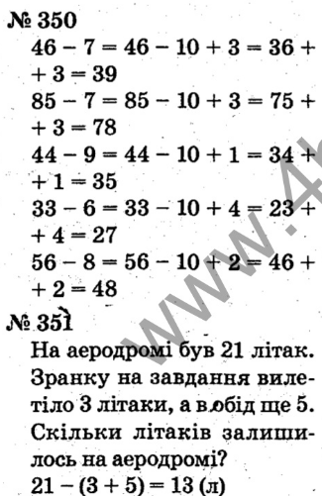
Перевірка карток за слайдом
“Мозковий штурм”
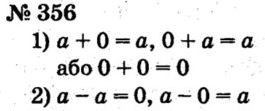
ІІІ. Повідомлення теми і мети уроку
- Сьогодні на уроці математики ми з вами будемо закріплювати вивчені способи усного додавання та віднімання двоцифрових чисел з переходом через розряд. Готуючись до Нового року, ми прикрасимо ялинку, а ваші правильні відповіді будуть прикрасами для ялинки.
4. Каліграфічна хвилинка.
Клеїла мала Яринка ланцюжечок на ялинку.
Ось одне кільце зробила, поруч друге прикріпила.
Як уважніш придивилась - цифра вісім утворилась.
- Цифра вісім два кільця без початку і кінця.
Сьогодні ми з вами пропишемо цифру вісім.
- Робота в зошитах та на дошці.
СЛАЙД 2

IV. Робота з підручником
5.Кругові приклади с.63 №353 (усно)
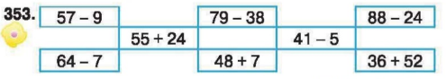
57-9=48 41-5=36
48+7=55 36+52=88
55+24=79 88-24=64
79-38=41 64-7=57
СЛАЙД 3
Зима – час випробувань для тварин і птахів. Коли сніг засипає землю, холодно і голодно пташкам. Багато пташок гине. Тому головне завдання – допомогти пернатим друзям. Необхідно зробити годівнички і підгодовувати пташок взимку.
6.Розв’язування задачі с. 63 № 357 (письмово)
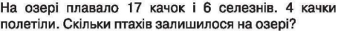
- Про кого розповідається в задачі?
- Про яких птахів?
- Які головні слова візьмемо для короткої умови?
- Скільки було качок, селезнів?
- Що сказано про качок?
- Яке головне питання?
( Запис задачі на дошці та в зошитах)
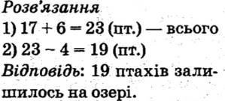
V.Фізкультхвилинка. (Презентація)
СЛАЙД 4-9
VI. Розвиток математичних знань
6.Розв’язування задачі с. 63 № 357 (письмово)
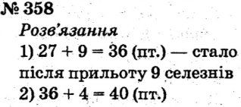
7. Робота в групах СЛАЙД10-14
- Щоб розвинути свої математичні здібності, ми запрошені на математичний бал. Для цього об’єднаємось у групи, щоб виконати завдання.
( 5 груп по 6 чоловік).

1гр. Обчислити (картки):
,b=10.

Якщо а=15, b=10, то 81+(а- b)=81+(15-10)=81+5=86

2гр. Обчислити (картки):

Якщо а=15, b=9, то 81+(а- b)=81+(15-9)=81+6=87

3гр. Обчислити (картки):

Якщо а=25, b=16, то а+(b-7)=25+(16-7)=25+9=34

4гр. Обчислити (картки):
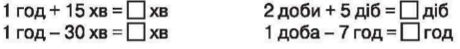

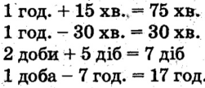

5гр. №355, С.63
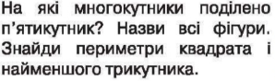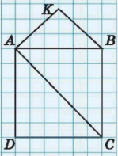
Поділено на трикутники, чотирикутник і квадрат
Рквадрата=12см. Ртрикутника=7см.
( Перевірка при допомозі слайдів на комп’ютері).
VIІ. Підсумок уроку СЛАЙД 15
- Подивіться на ялинку, яка вона гарна. На ній дуже багато прикрас.
- Які способи обчислень ми повторили? Як знайти периметр многокутника?
VIІІ. Домашнє завдання.
С.64, № 359 - приклади, 360 - задача.
- На уроці ви чудово працювали і Зима приготувала чарівні сніжинки.
- Оцінювання дітей.
Молодці, я вами задоволена.
« Звернення»
До вас,мої рідні, звертаюся я -
Найменший у вашій сім’ї.
Стоїть на узліссі ялинка моя -
не зрубайте її.
На озері пташка моя -
не убийте її.
Ясніє на небі зірка моя -
Не згасіть її.
Світ казки будує мрія моя -
Не спиняйте її.
Вмійте природу любити,
Вам у походи ходити.
І мандрувати, любі діти,
Вмій же природу любити,
Кожній стеблинці радіти,
В полі, у лісі, над яром -
Квіти, дерева і трави
Оберігайте ж повсюди
Шлях і стежиночку в гаї,
Все це окрасою буде
Нашого рідного краю.
Ми радість вам даруємо.
Ми ростемо для втіхи,
Не рубайте, не губіть
Нашу гірку долю,
Завжди серце в нас тремтить
Перед новим роком!
На все добре! Нехай щастить!








1гр. Обчислити (картки):
,b=10.

____________________________________________________________________

2гр. Обчислити (картки):

____________________________________________________________________

3гр. Обчислити (картки):

____________________________________________________________________

4гр. Обчислити (картки):

5гр. №355, С.63

Картка 1
29-14= 85-30=
89-18= 65-20=
37+22= 38-24=

------------------------------------------------------------------------------------------------------
Картка 2
82-41= 48-25=
33-12= 75+20=
55+14= 35+40=

-------------------------------------------------------------------------------------------------------
Картка 1
29-14= 85-30=
89-18= 65-20=
37+22= 38-24=

-------------------------------------------------------------------------------------------------------
Картка 2
82-41= 48-25=
33-12= 75+20=
55+14= 35+40=

-------------------------------------------------------------------------------------------------------
Картка 1
29-14= 85-30=
89-18= 65-20=
37+22= 38-24=

-------------------------------------------------------------------------------------------------------
Картка 2
82-41= 48-25=
33-12= 75+20=
55+14= 35+40=

-------------------------------------------------------------------------------------------------------
Картка 1
29-14= 85-30=
89-18= 65-20=
37+22= 38-24=

